  
Fecha : 04/07/2021, Hora : 06:12:03 | Se inició correctamente la página de Visor. 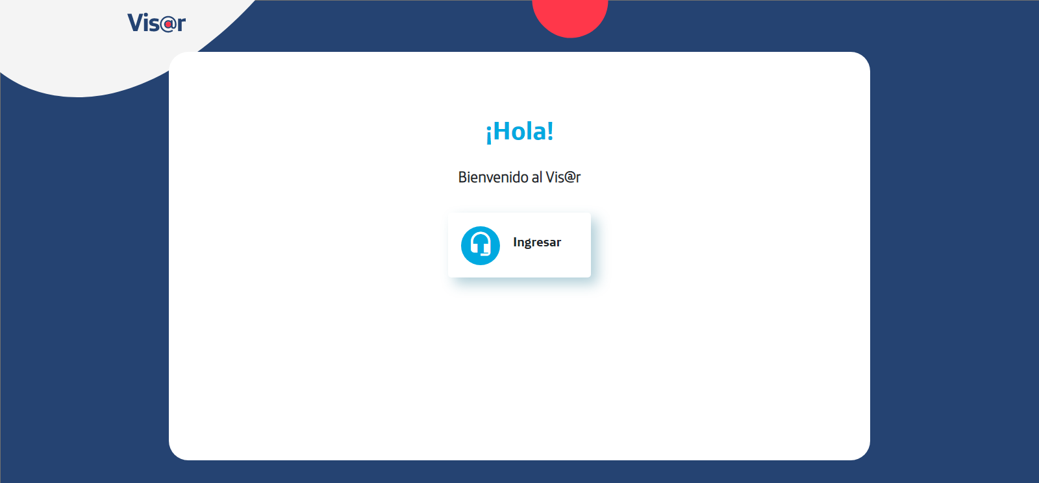  
Fecha : 04/07/2021, Hora : 06:12:03 | Hola Visor   
Fecha : 04/07/2021, Hora : 06:12:05 | El Administrador da click en el botón ingresar de la página de Visor.   
Fecha : 04/07/2021, Hora : 06:12:07 | El Administrador selecciona el tipo de usuario.   
Fecha : 04/07/2021, Hora : 06:12:07 | El Administrador ingresa su usuario. 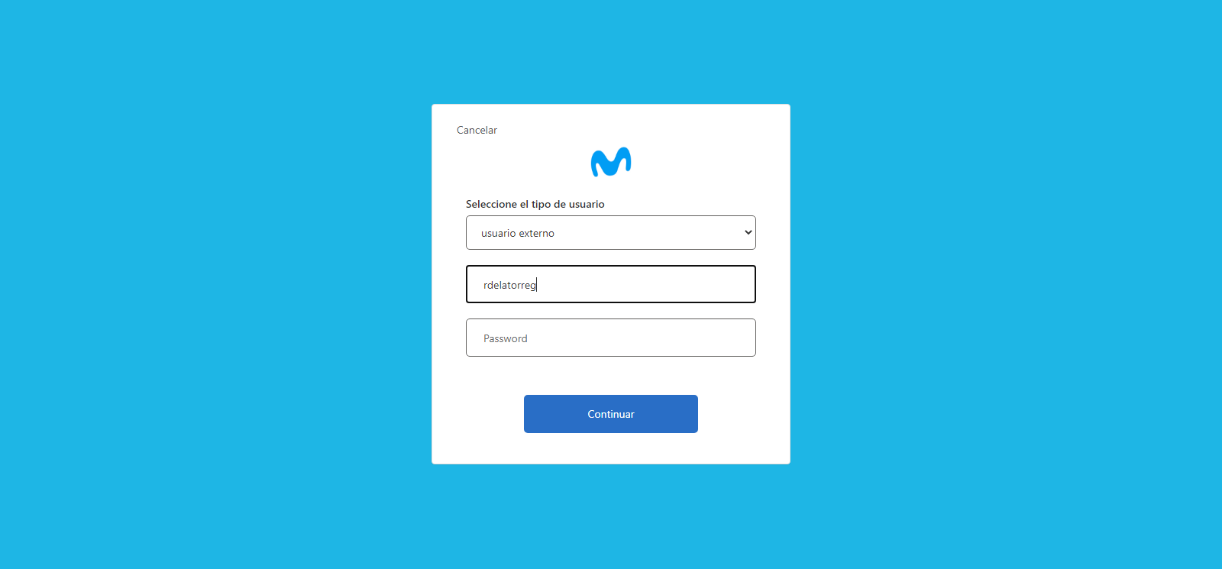  
Fecha : 04/07/2021, Hora : 06:12:08 | El Administrador ingresa su password. 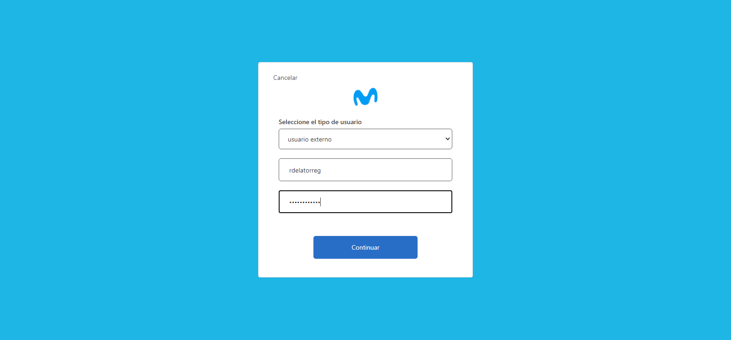  
Fecha : 04/07/2021, Hora : 06:12:08 | El Administrador da click en el botón continuar. 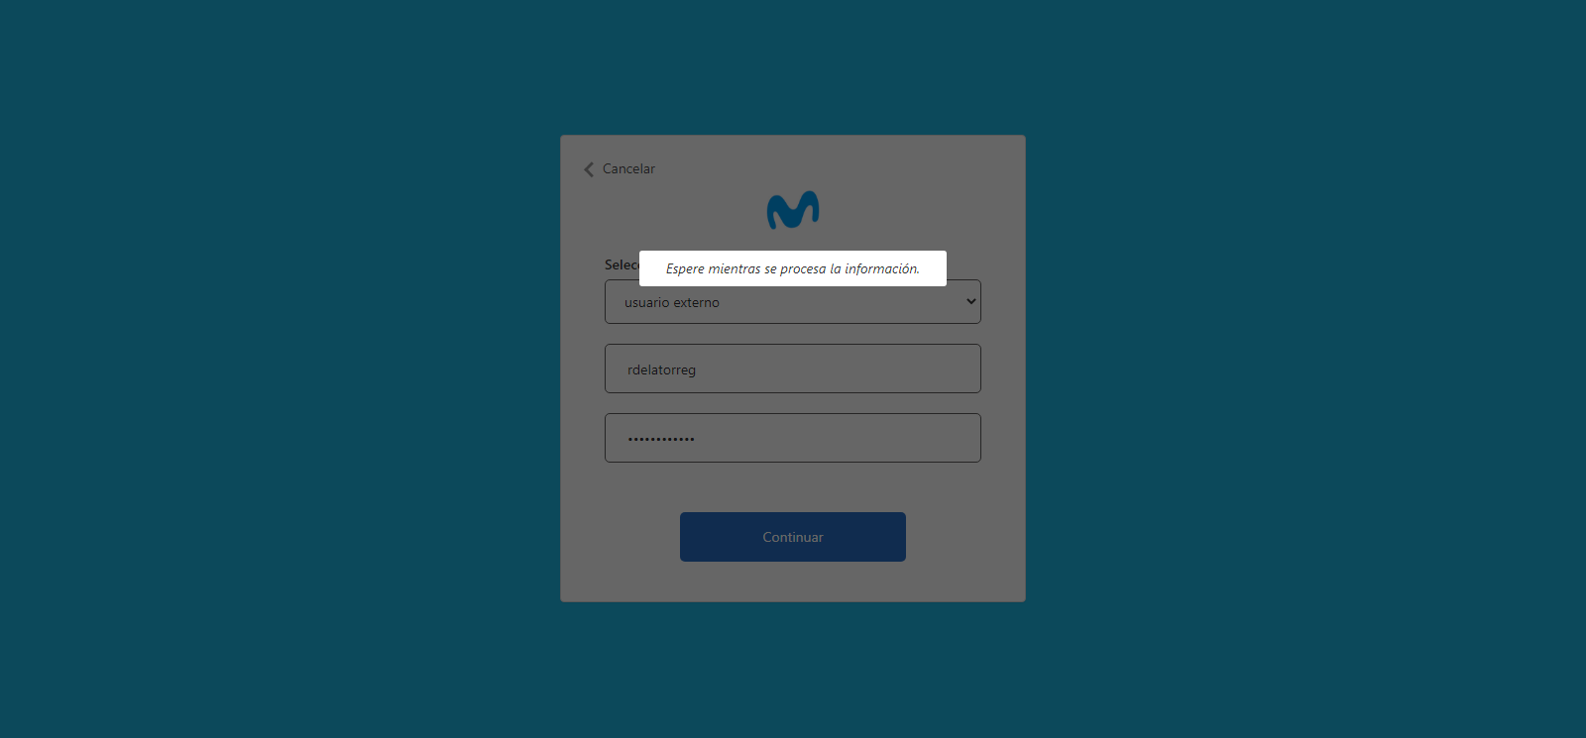  
Fecha : 04/07/2021, Hora : 06:12:14 | Se valida el ingreso a la pagina correctamente. 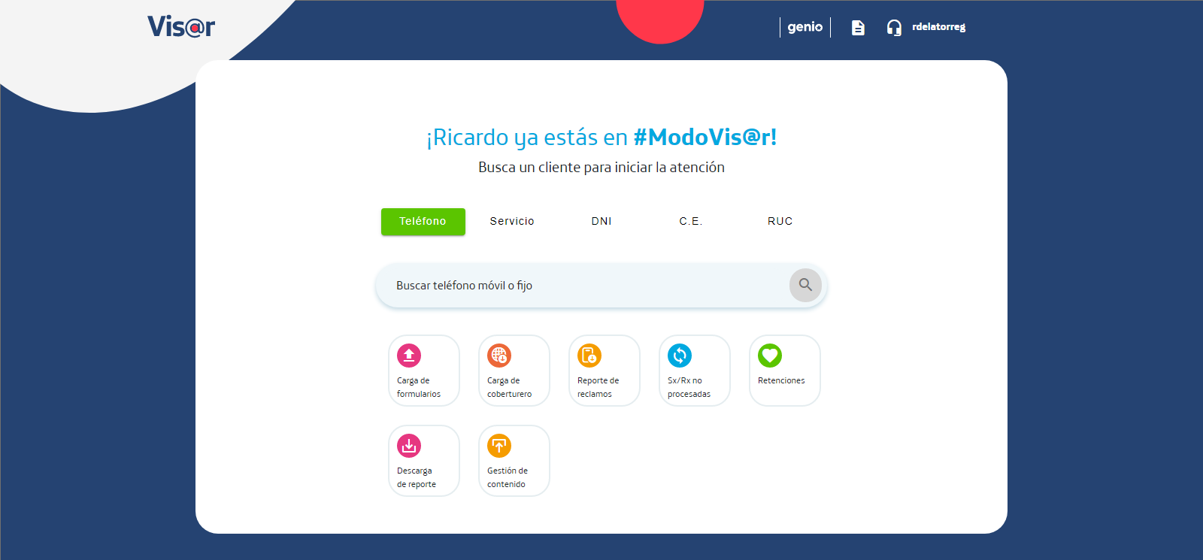  
Fecha : 04/07/2021, Hora : 06:12:14 | Click en el botón Telefono. 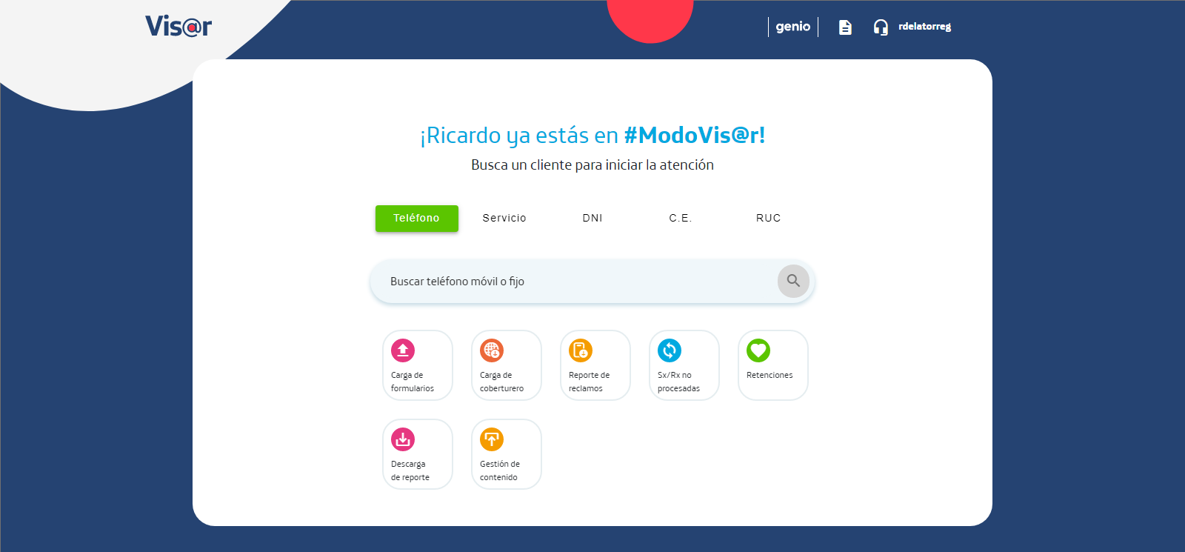  
Fecha : 04/07/2021, Hora : 06:12:15 | Escribe el numero de telefono para poder buscar. 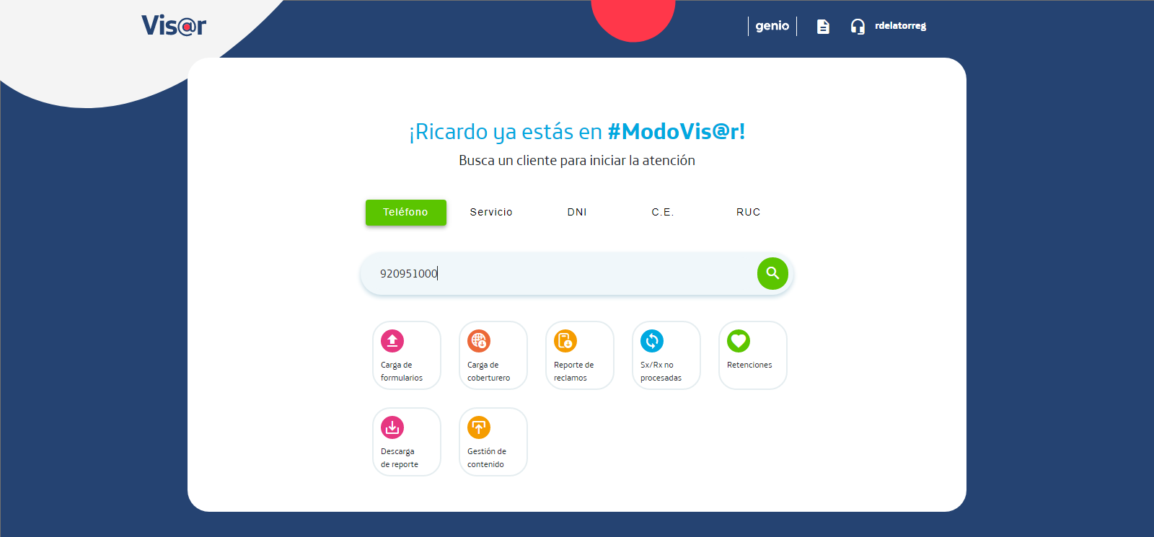  
Fecha : 04/07/2021, Hora : 06:12:15 | Click en el botón Buscar. 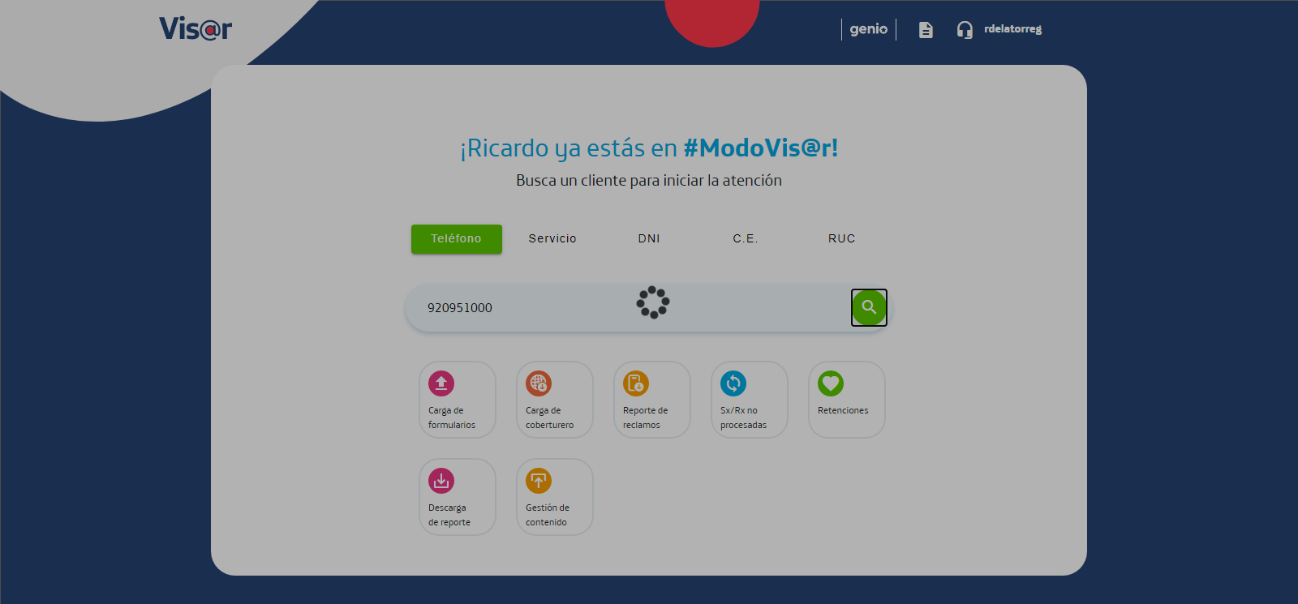  
Fecha : 04/07/2021, Hora : 06:12:22 | Click en el botón Cerrar. 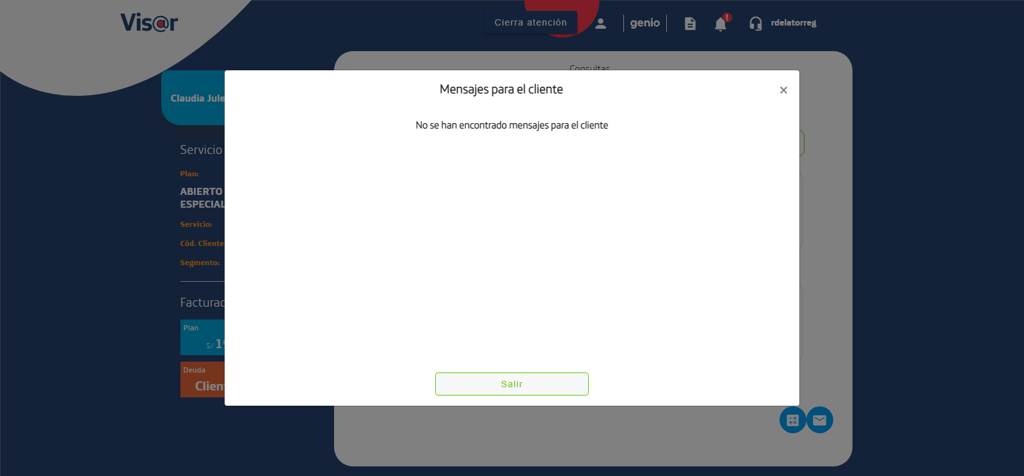  
Fecha : 04/07/2021, Hora : 06:12:23 | Click en el botón Averia. 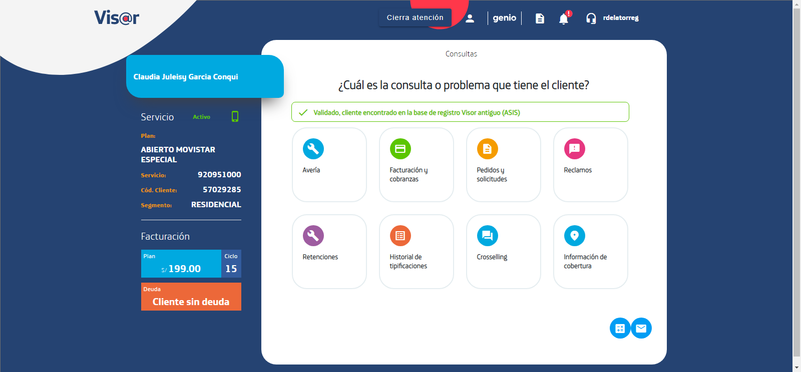  
Fecha : 04/07/2021, Hora : 06:12:23 | Click en el botón Herramientas. 